**สัปดาห์ที่ 6**

**สื่อการเรียนเพื่อส่งเสริมการรู้หนังสือ**

สภาพที่ 11 วัฒนธรรมประเพณีสิ่งดีงาม

**สาระที่ 1ประเพณีบุญเดือนสิบ หรือบุญข้าวสาก**

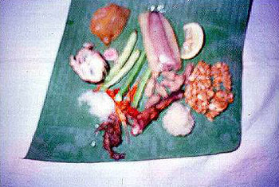

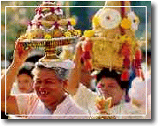

**ประเพณีบุญเดือนสิบ** เกิดขึ้นจากความเชื่อในขนบธรรมเนียมประเพณีนิยมสืบทอดแนวคิดจากอินเดียที่ว่า บรรพบุรุษที่ล่วงลับไปแล้วยังต้องใช้เวรกรรมอยู่ในยมโลกและจะกลับมาเยี่ยมญาติหรือครอบครัวของตนในช่วงแรม 1 ค่ำ เดือน 10 ถึง แรม 15ค่ำ ซึ่งทำให้เกิดมีการทำบุญทำทานอุทิศส่วนกุศลให้แก่บรรพบุรุษที่ล่วงลับไปแล้ว

145

**พิธีกรรม ประกอบด้วย**

1. วันเตรียมข้าวสาก วันขึ้น 14 ค่ำ เดือน 10 ข้าวสาก (ภาษากลางเรียกข้าวกระยาสารท) คือการเอาข้าวเม่าพอง คลุกกับข้าวตอกแตก แล้วใส่น้ำอ้อย น้ำตาล ถั่ว งา แล้วคลุกเข้าด้วยกัน นอกจากนี้ชาวบ้านจะเตรียมข้าวต้ม ขนม อาหารคาวหวาน หมาก พลู และบุหรี่ไว้ทำทาน  
 2. ในตอนเช้าของวันขึ้น 15 ค่ำ เดือน 10 ชาวบ้านจะนำอาหารไปตักบาตรอุทิศส่วนกุศลให้ญาติผู้ล่วงลับไปแล้ว หลังจากพระสงฆ์ฉันจังหันเสร็จแล้วมีการฟังเทศน์  
 3. พอถึงตอนเพลจะเป็นพิธีแจกข้าวสาก ข้าวสากที่จะนำไปแจกนั้น จะห่อด้วยใบตองกล้วยกลัดหัวกลัดท้ายมีรูปคล้ายกลีบข้าวต้มแต่ไม่พับส้นตอง เย็บติดกันเป็นคู่ๆ ของที่ใส่ในห่อได้แก่ ข้าวต้ม ข้าวสาก ปลา เนื้อ หมาก พลู และบุหรี่ พิธีแจกก็เอาห้อยไว้ตามต้นไม้หรือตามรั้ว พอเสร็จหมดก็ตีกลองหรือโปงให้สัญญาณบอกเปรตมารับเอา หลังจากนั้นก็แย่งกันเก็บคืน มือใครยาวสาวได้สาวเอา ซึ่งตอนนี้เรียกว่า "แย่งเปรต" ภาษาอีสานเรียกว่า "ยาดข้าวสาก" เก็บมาแล้วเอาไปใส่ตามไร่นา ตามตาแฮก เพื่อให้ข้าวในนาอุดมสมบูรณ์  
  
 สาระเป็นประเพณีการทำบุญที่จัดขึ้นเพื่ออุทิศส่วนกุศลให้กับผู้ที่ล่วงลับไปแล้ว และเพื่ออุทิศส่วนกุศลให้กับสัตว์นรกหรือเปรต

146

**คำหลัก**  มีชื่อเรียกต่างกัน ในภาคอีสานจะเรียกว่า **"งานบุญข้าวสาก**"และ"**งานบุญตานก๋วยสลาก**"

**ประเด็นชวนคิด**

ครูและผู้เรียนร่วมกันอภิปรายประเพณีที่สำคัญแต่ละท้องถิ่นของตนเอง

**ทักษะวิชาภาษาไทย**

คำสั่ง ให้นักศึกษาเขียนพิธีกรรม การทำบุญเดือนสิบที่นักศึกษาเคยปฏิบัติ ในท้องถิ่นของนักศึกษา มาพอเข้าใจ …………………………………………………………………………………………………………………………………………………………………………………………………………………………………………………………………………

**ประเด็นชวนคิด**

จริงหรือที่ว่าเยาวชนเห็นว่าวัฒนธรรม ประเพณีของแต่ละท้องถิ่น เป็นเรื่องล้าสมัยเพราะเหตุใด

147

152

**ทักษะวิชาคณิตศาสตร์**

**คำสั่ง จงเติมตัวเลขในช่องว่างให้ถูกต้อง**

1. วันบุญข้าวสากตรงกับวันขึ้น ค่ำ เดือน 10

|  |  |  |  |  |  |
| --- | --- | --- | --- | --- | --- |
| 2. | 9 | + | = | 14 |  |
| 3. | 15 | + | 25 = |  |
| 4. | 14 | - |  | = | 9 |
| 5. | 25 | - | 15= |  |  |

148

สาระที่ ประเพณีการแข่งเรือกาบ

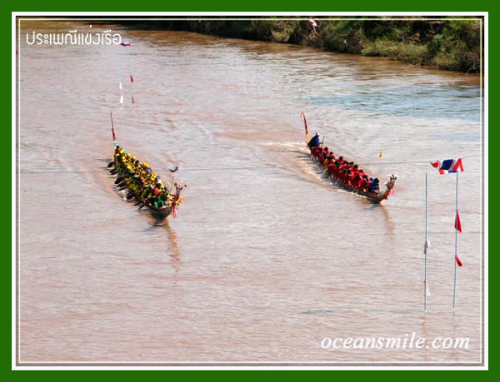

[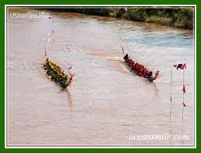](http://www.google.co.th/imgres?imgurl=http://www.oceansmile.com/N/Nan/picnan1/na-159.jpg&imgrefurl=http://www.oceansmile.com/N/Nan/NANm10.htm&h=459&w=600&sz=67&tbnid=Y3zhxlolp7B-LM:&tbnh=90&tbnw=118&prev=/search?q=%E0%B8%A3%E0%B8%B9%E0%B8%9B%E0%B9%81%E0%B8%82%E0%B9%88%E0%B8%87%E0%B9%80%E0%B8%A3%E0%B8%B7%E0%B8%AD&tbm=isch&tbo=u&zoom=1&q=%E0%B8%A3%E0%B8%B9%E0%B8%9B%E0%B9%81%E0%B8%82%E0%B9%88%E0%B8%87%E0%B9%80%E0%B8%A3%E0%B8%B7%E0%B8%AD&docid=ayHs8e4aOg1SxM&sa=X&ei=gAP4TqKQJYP5rQfRsqjbDw&ved=0CDkQ9QEwAg&dur=1061) [](http://www.google.co.th/imgres?imgurl=http://www.oceansmile.com/N/Nan/picnan1/na-159.jpg&imgrefurl=http://www.oceansmile.com/N/Nan/NANm10.htm&h=459&w=600&sz=67&tbnid=Y3zhxlolp7B-LM:&tbnh=90&tbnw=118&prev=/search?q=%E0%B8%A3%E0%B8%B9%E0%B8%9B%E0%B9%81%E0%B8%82%E0%B9%88%E0%B8%87%E0%B9%80%E0%B8%A3%E0%B8%B7%E0%B8%AD&tbm=isch&tbo=u&zoom=1&q=%E0%B8%A3%E0%B8%B9%E0%B8%9B%E0%B9%81%E0%B8%82%E0%B9%88%E0%B8%87%E0%B9%80%E0%B8%A3%E0%B8%B7%E0%B8%AD&docid=ayHs8e4aOg1SxM&sa=X&ei=gAP4TqKQJYP5rQfRsqjbDw&ved=0CDkQ9QEwAg&dur=1061) **ประเพณีการแข่งเรือกาบ**

**เรือกาบ** คือ เรือกาบปลีมีลักษณะท้องกลมมน ใช้ในการบรรทุกของที่ไม่หนักมาก ใช้บรรทุกพืชผลทางการเกษตรจากสวนออกสู่ตลาด ใช้ในการประมงน้ำจืด เช่นทอดแหหาปลา ใช้งานสะดวก สามารถพายเข้าไปในลำน้ำลำเหมืองที่แคบหรือน้ำไม่ลึกได้ จึงเป็นที่นิยมของชาวบ้านชาวเมืองที่อยู่ใกล้น้ำทั่วไป

149

ดังนั้นประเพณีแข่งเรือกาบจึงเป็นการแข่งเรือที่ขนาดเล็กกว่าเรือยาว โดยส่วนใหญ่จะจัดขึ้นในฤดูน้ำหลากหรือในช่วงเดือนกันยายน – ตุลาคม ของทุกปี

**คำหลัก** เรือกาบ ฝีพาย ประเพณี

**ประเด็นชวนคิด**

ครูและผู้เรียนร่วมกันอภิปรายประเพณีที่สำคัญในท้องถิ่นตามลุ่มโขง

**ทักษะวิชาภาษาไทย**

**คำสั่ง ให้นักศึกษาฝึกอ่านตามครูและเขียนคำที่กำหนดต่อไปนี้**

เรือกาบ........................ ....................... .......................

ฝีพาย ........................ ....................... .......................

ประเพณี ........................ ....................... .......................

150

**สาระที่ 3 ประเพณีบุญเดือนสี่ บุญผะเหวด**

หลายคนคงจะสงสัยอยู่ว่าคำว่า "ผะเหวด" มีความหมายอย่างไร คำว่า "ผะเหวด" นั้นเป็นการออกเสียงตามสำเนียงอีสาน มาจากคำว่า "พระเวส" หมายถึงพระเวสสันดร งานบุญผะเหวดเป็น 1 ในประเพณี 12 เดือน หรือ ฮีตสิบสอง ของชาวอีสาน (การทำบุญประเพณี 12 เดือน) โดยพระเพณีนี้จะจัดขึ้นในเดือนที่ 4 ของไทยหรือเดือนมีนาคม โดยกำหนดจัดงานในวันเสาร์และอาทิตย์แรกของเดือนมีนาคมทุกปี

การจัดงานบุญผะเหวดนั้นอยู่ที่การเทศน์เรื่องพระเวสสันดรชาดกหรือเทศน์มหาชาติ มีจำนวนทั้งหมด 13 กัณฑ์ โดยชาวอีสานมีความเชื่อว่าถ้าหากว่าฟังเทศน์ครบทั้งหมดวันเดียว และจัดเตรียมเครื่องคาย (บูชา) ได้ถูกต้อง ก็จะได้เกิดในศาสนาพระอริยเมตไตรย แต่ถ้าหากตั้งเครื่องคาย (บูชา) ไม่ถูกต้อง จะทำให้เกิดอาเพศและสิ่งไม่ดีต่างๆ ตามมา จึงทำให้ทุกคนในหมู่บ้าน ให้ความสำคัญกับงานนี้อย่างมาก โดยจะมาทำพิธีร่วมกันอีกประการหนึ่ง คือ เพื่อระลึกถึงพระเวสสันดร พระโพธิสัตว์ผู้บำเพ็ญเพียรบารมีชาติสุดท้ายของพระองค์ก่อนจะเสวยชาติ และตรัสรู้เป็นพระพุทธเจ้าในภายหลัง

151

152

บุญผะเหวด หรืองานบุญมหาชาติ คืองานมหากุศล ให้รำลึกถึงการบำเพ็ญบุญ คือ ความดีที่ยิ่งยวด อันมีการสละความเห็นแก่ตัว เพื่อผลคือ ประโยชน์สุขอันไพศาลของมวลชนมนุษย์ชาติ เป็นสำคัญ ดังนั้น บรรพชนชาวไทยอีสานแต่โบราณ จึงถือเป็นเทศกาล ที่ประชาชนทั้งหลายพึงสนใจร่วมกระทำบำเพ็ญ และได้อนุรักษ์สืบทอดเป็นวัฒนธรรมสืบมา จนถึงอนุชนรุ่นหลังที่ควรเห็นคุณค่า และอนุรักษ์เป็นวัฒนธรรมสืบไป

**ทักษะวิชาภาษาไทย**

**คำสั่ง ให้นักศึกษาฝึกอ่านตามครูและเขียนคำที่กำหนดต่อไปนี้**

ผะเหวด........................ ....................... .......................

ฟังเทศน์ ........................ ....................... .......................

สภาพที่ 12 เศรษฐกิจพอเพียง

สาระที่ 1 รู้จักการออมรู้จักการใช้

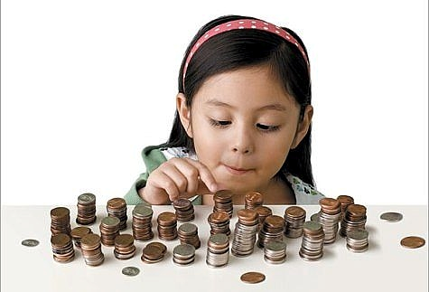

หลังจากการทำงาน หรือมีรายได้ ควรมีการวางแผนการใช้เงิน เมื่อเหลือจากการใช้จ่าย ควรมีการออมเงิน เพื่อใช้ในคราวที่จำเป็น เช่น ค่ายา ค่าอาหาร ค่าเล่าเรียนบุตร

**คำหลัก**

รายได้ การทำงาน การออมเงิน การใช้จ่าย ค่ายา ค่าอาหาร ค่าเล่าเรียนบุตร

153

**ประเด็นความคิด**

ครูถามผู้เรียนว่ามีเงินออมหรือไม่มี

**ทักษะวิชาภาษาไทย**

**คำสั่ง ให้ผู้เรียนทำแบบฝึกหัดดังต่อไปนี้**

**1. ฝึกอ่านและเขียนคำต่อไปนี้ลงในช่องว่าง**

|  |  |  |  |
| --- | --- | --- | --- |
| **รายได้** | **การออมเงิน** | **การใช้จ่าย** | **การทำงาน** |
|  |  |  |  |

154

**2. เลือกคำต่อไปนี้ เติมลงในช่องว่างให้ได้ความถูกต้อง**

ออมเงิน ใช้จ่าย กู้เงิน

2.1 เมื่อเรามีรายได้เราควรเราต้อง.....................ไว้

2.2 เราต้องมีการ.....................เงินที่จำเป็น เช่น ค่ายา ค่าอาหาร ถ้าเราไม่มี เงินเราต้องไป........................

155

**ทักษะวิชาคณิตศาสตร์**

**คำสั่ง ให้ผู้เรียนทำแบบฝึกหัดต่อไปนี้**

1. ลุงมี ไปรับจ้างทำงานถางหญ้าได้วันละ 200 บาทนำไปใช้จ่าย 100 บาท ออม ทรัพย์ 100 บาท ถ้าลุงมีทำงาน 10 วัน ลุงมีจะมีเงินออมทรัพย์.................. บาท

2. นางมามีเงิน 500 บาท ใช้จ่ายเป็นค่าอาหาร 200 บาท ค่ายา 80 บาท ค่าเสื้อผ้า บุตร 160 บาท นางมาใช้จ่ายเงินไปจำนวน...................บาท

156

สาระที่ 2 การเกษตรแบบผสมผสาน

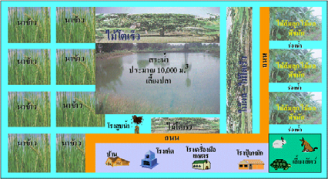

การเกษตรแบบผสมผสานเป็นระบบการเกษตรที่มีการเพาะปลูกพืชหรือการเลี้ยงสัตว์ ต่าง ๆ ชนิดอยู่ในพื้นที่เดียวกันโดยอาศัยซึ่งกันและก่อให้เกิดประโยชน์ต่อกันและกันอย่างมี ประสิทธิภาพสูงสุด

**คำหลัก**

เกษตรแบบผสมผสาน ผักสวนครัว เลี้ยงสัตว์ เลี้ยงปลา เกษตรกร

157

**ประเด็นชวนคิด**

ให้ผู้เรียนบอกประโยชน์ของเกษตรแบบผสมผสาน

**ทักษะวิชาภาษาไทย**

**คำสั่ง ให้ผู้เรียนฝึกอ่านและเขียนคำต่อไปนี้ลงในช่องว่าง**

|  |  |  |  |
| --- | --- | --- | --- |
| **การเกษตร** | **ผสมผสาน** | **ไม้ผล** | **พืชผล** |
|  |  |  |  |

1. เลือกคำต่อไปนี้เติมลงในช่องว่างให้ได้ความถูกต้อง

เกษตรกร ผสมผสาน

1.1 ผู้ที่ปลูกพืช ทำนา ปลูกไม้ผล เลี้ยงสัตว์ เรียกว่า …………………

1.2 เราต้องทำเกษตรแบบ......................ถึงจะมีรายได้ตลอดปี

158

**ทักษะวิชาคณิตศาสตร์**

**คำสั่ง ให้ผู้เรียนทำแบบฝึกหัดต่อไปนี้**

1. นายแก้วมา เป็นเกษตรกร และทำการเกษตรแบบผสมผสาน โดยปลูกมะม่วง 120 ไร่ ปลูกขนุน 224 ไร่ ปลูกมะพร้าว 8 ไร่ ปลูกพืชผักสวนครัว 5 ไร่ ปลูกข้าว 10 ไร่ เลี้ยง ปลา 9 ไร่ นายแก้วมามีพื้นที่ทำการเกษตรแบบผสมผสานจำนวนทั้งสิ้น.........................ไร่

159

สาระที่ 3 บัญชีครัวเรือน

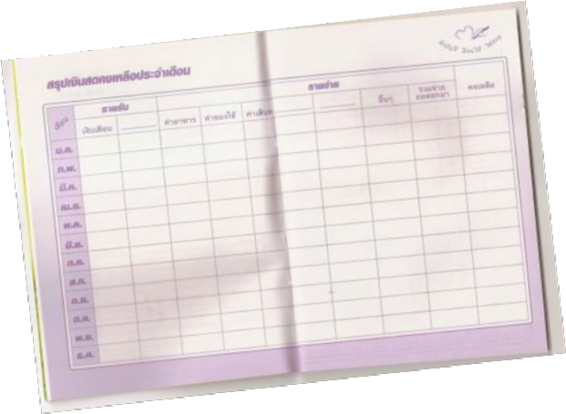

การทำบัญชีครัวเรือนเป็นการจดบันทึกรายรับรายจ่ายประจำวันของครัวเรือน และสามารถ นำข้อมูลมาวางแผนการใช้จ่ายเงินในอนาคตได้อย่างเหมาะสม ทำให้เกิดการออม การใช้จ่ายเงิน อย่างประหยัดคุ้มค่า ไม่ฟุ่มเฟือย

**คำหลัก**

บันทึก บัญชีครัวเรือน รายรับ รายจ่าย วางแผน ประหยัด ฟุ่มเฟือย

160

**ประเด็นชวนคิด**

ให้ผู้เรียนร่วมกันอภิปรายค่าใช้จ่ายในชีวิตประจำวันของผู้เรียนว่ามีอะไรบ้าง

**ทักษะวิชาภาษาไทย**

**คำสั่ง ให้ผู้เรียนฝึกอ่านและเขียนคำต่อไปนี้ลงในช่องว่าง**

|  |  |  |  |
| --- | --- | --- | --- |
| **บัญชี** | **รายรับ** | **รายจ่าย** | **คงเหลือ** |
|  |  |  |  |

1. ให้เลือกคำต่อไปนี้เติมลงในช่องว่างให้ได้ความถูกต้อง

รายรับ รายจ่าย

1.1 ขายของได้กำไร ไปรับจ้างทั่วไป เรียกว่า.......................

1.2 ซื้อข้าวของเครื่องใช้ ค่าอาหาร ค่าต่างๆ เรียกว่า...........................

161

**ทักษะวิชาคณิตศาสตร์**

**คำสั่ง ให้ผู้เรียนสรุปรายการรับจ่าย ว่ามีเงินคงเหลือจำนวนเท่าไหร่**

|  |  |  |  |  |
| --- | --- | --- | --- | --- |
| วัน เดือน ปี | รายการ | รายรับ | รายจ่าย | คงเหลือ |
| 1 ก.ค. 54 | รับค่าจ้างถางหญ้า | 200 |  |  |
|  | จ่ายค่าอาหาร |  | 80 | 120 |
|  | ทำบุญ |  | 20 |  |
|  | ซื้อสบู่ และ ยาสีฟัน |  | 45 |  |
|  | ซื้อขนมให้ลูก |  | 10 |  |
|  | ยอดคงเหลือวันนี้ | 200 |  |  |

162

สภาพที่ 13 เศรษฐกิจชุมชน

สาระที่ 1 ผลิตภัณฑ์ชุมชน

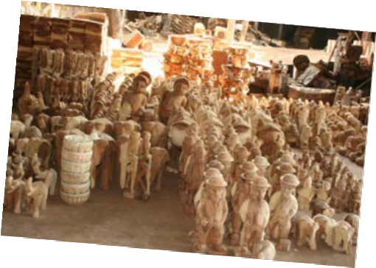

ผลิตภัณฑ์ชุมชน เป็นสินค้าที่เกิดขึ้นภายในชุมชนของตนเอง และเป็นความคิดจากภูมิปัญญา ภายในท้องถิ่น เช่น งานจักสาน งานผ้าทอ การแปรรูปอาหาร งานฝีมือเหล่านี้ ก็ได้มีการปรับปรุง รูปแบบให้เป็นที่นิยมของคนทั่วไป

**คำหลัก**

ผลิตภัณฑ์ชุมชน สินค้า ชุมชนของตนเอง ภูมิปัญญา

163

**ประเด็นชวนคิด**

ให้ผู้เรียนบอกผลิตภัณฑ์ที่น่าสนใจในชุมชนของผู้เรียน

**ทักษะวิชาภาษาไทย**

**คำสั่ง ให้ผู้เรียนฝึกอ่านและเขียนคำต่อไปนี้ลงในช่องว่าง**

|  |  |  |  |
| --- | --- | --- | --- |
| **ผลิตภัณฑ์** | **ภูมิปัญญา** | **วิสาหกิจชุมชน** | **Product** |
|  |  |  |  |

1. เลือกคำต่อไปนี้ เติมลงในช่องว่างให้ได้ความถูกต้อง

ยุติธรรม วิสาหกิจชุมชน

2. จัดตั้งกลุ่ม............................ เพื่อลดการเอาเปรียบราคาจากพ่อค้าคนกลาง และจำหน่ายสินค้าได้ราคา...............

164

**ทักษะวิชาคณิตศาสตร์**

**คำสั่ง ให้ผู้เรียนทำแบบฝึกหัดต่อไปนี้**

1. สินค้าผลิตภัณฑ์ผ้าทอราคาต้นทุนราคาผืนละ 180 บาท ราคาขายผืนละ 250 บาท

ถ้าขายผ้าทอไป 10 ผืน กลุ่มวิสาหกิจผ้าทอ จะมีกำไรจากการขายผ้าทอเป็นจำนวนเงิน

....................................... บาท

2. นายแดงขายกล้วยให้กับพ่อค้าคนกลางหวีละ 5 บาท จำนวน 10 หวี แต่ถ้าขายให้ กลุ่มวิสาหกิจแปรรูปจะได้หวีละ 8 บาท ถ้านายแดงขายให้พ่อค้าคนกลาง นายแดงจะ ได้เงินน้อยกว่ากลุ่มวิสาหกิจแปรรูปจำนวนเงิน........................... บาท

165

สาระที่ 2 การใช้บัตรเครดิต

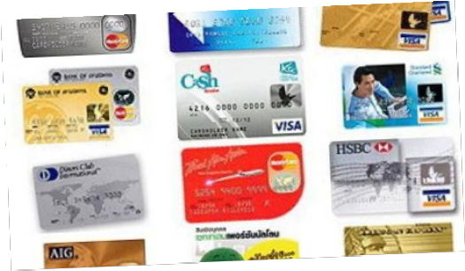

เมื่อก่อนถ้าเราจะซื้อข้าว ของเครื่องใช้ เราจะต้องใช้เงินสดไปซื้อ ถ้าซื้อของที่มีราคาแพง ก็ต้องพกเงินไปเป็นจำนวนมาก ซึ่งอาจจะไม่ปลอดภัย ธนาคารจึงหารูปแบบใหม่ โดยไม่ต้องพก เงินสดไปซื้อ โดยใช้บัตรแบบพลาสติกแข็ง หรือบัตรที่คลายบัตรประชาชน หรือ ที่เรียกว่า บัตร เงินสด

**คำหลัก**

เงินสด ราคาแพง ปลอดภัย ธนาคาร พลาสติกแข็ง บัตรเงินสด

166

**ประเด็นชวนคิด**

ให้ผู้เรียนอธิบายบัตรเงินสดตามความเข้าใจของผู้เรียน

**ทักษะวิชาภาษาไทย**

**คำสั่ง ให้ผู้เรียนฝึกอ่านและเขียนคำต่อไปนี้ลงในช่องว่าง**

|  |  |  |  |
| --- | --- | --- | --- |
| **บัตรเงินเชื่อ** | **Credit** | **บัตรเงินสด** | **Debit** |
|  |  |  |  |

1. เลือกคำต่อไปนี้เติมลงในช่องว่างให้ได้ความถูกต้อง

หนี้สิน บัตรเงินเชื่อ บัตรเครดิต

2. ถ้าเราไม่รู้จักการควบคุมการใช้จ่าย จ่ายโดยไม่คิด อยากได้อะไร ก็ใช้....................

หรือ ..................... ต่อไปก็จะมี....................เพิ่มมากขึ้น

167

**ทักษะวิชาคณิตศาสตร์**

**คำสั่ง ให้ผู้เรียนทำแบบฝึกหัดต่อไปนี้**

นางสวยไปซื้อทีวีด้วยบัตรเครดิต ในราคา 15,000 บาท ต้องเสียดอกเบี้ย เดือนละ

300 บาท ถ้านางสวยผ่อนระยะเวลา 10 เดือน นางสวยจะเสียดอกเบี้ยทั้งหมดเป็นจำนวน เงิน............................. บาท และถ้ารวมทั้งเงินต้นและดอกเบี้ย นางสวยจะต้องจ่ายค่าทั่วเป็น เงินทั้งสิ้นเป็นจำนวนเงิน..................................บาท

168

สาระที่ 3 แชร์ลูกโซ่

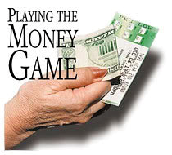

แชร์ลูกโซ่เกิดจากการรวมกลุ่ม ตกลงที่จะออมเงินร่วมกัน จากนั้นจะมีการกู้เงินออมตาม ความต้องการโดยใช้ดอกเบี้ยเป็นตัวกำหนดว่าใครจะได้กู้เงิน และต้องใช้ดอกเบี้ยให้กลุ่ม จะมีคนที่ จัดการบริหารกลุ่มเรียกว่า เท้าแชร์

**คำหลัก**

แชร์ลูกโซ่ การรวมกลุ่ม เท้าแชร์ ดอกเบี้ย

169

**ประเด็นชวนคิด**

ให้ผู้เรียนเล่าวิธีการทำแชร์ลูกโซ่มาพอเข้าใจ

**ทักษะวิชาภาษาไทย**

**คำสั่ง ให้ผู้เรียนฝึกอ่านและเขียนคำต่อไปนี้ลงในช่องว่าง**

|  |  |  |  |
| --- | --- | --- | --- |
| **Chair** | **กฎหมาย** | **ดอกเบี้ย** | **ซื่อสัตย์** |
|  |  |  |  |

1.เลือกคำต่อไปนี้เติมลงในช่องว่างให้ได้ความถูกต้อง

ซื่อสัตย์ ช่วยเหลือ เดือดร้อน

สมาชิกที่ชอบเล่นแชร์ลูกโซ่ถ้า..........................ต่อกัน ก็จะเป็นการ........................... สมาชิก

แต่ถ้าสมาชิกไม่ปฏิบัติตามข้อตกลงแล้ว ก็จะทำให้กลุ่ม.........................กันทุกคน

170

**ทักษะวิชาคณิตศาสตร์**

**คำสั่ง ให้ผู้เรียนสรุปรายการรับจ่าย ว่ามีเงินคงเหลือจำนวนเท่าไหร่**

|  |  |  |  |  |
| --- | --- | --- | --- | --- |
| วัน เดือน ปี | รายการ | เงินต้น | ดอกเบี้ย | รวม |
|  |  |  |  |  |
|  |  |  |  |  |
|  |  |  |  |  |
|  |  |  |  |  |
|  |  |  |  |  |
|  |  |  |  |  |

171

สาระที่ 4 บัตรเอทีเอ็มของฉัน

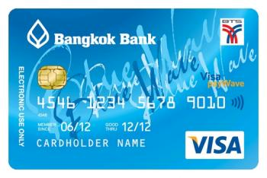

บัตรเอทีเอ็มเป็นบัตรที่ใช้ถอนเงินฝากแทนการใช้สมุดเงินฝากธนาคาร ใช้บริการได้ที่ตู้เอทีเอ็ม

**คำหลัก**

เงินฝากธนาคาร สมุดเงินฝากธนาคาร ถอนเงินธนาคาร ค่าธรรมเนียม บัตรเอทีเอ็ม

**ประเด็นชวนคิด**

ให้ผู้เรียนบอกลักษณะและวิธีการใช้บัตรเอทีเอ็ม

172

**ทักษะวิชาภาษาไทย**

**คำสั่ง ให้ผู้เรียนฝึกอ่านและเขียนคำต่อไปนี้ลงในช่องว่าง**

|  |  |  |  |
| --- | --- | --- | --- |
| **ATM Card** | **เอทีเอ็ม** | **ถอนเงิน** | **ฝากเงิน** |
|  |  |  |  |
|  |  |  |  |

1. เลือกคำต่อไปนี้ เติมลงในช่องว่างให้ได้ความถูกต้อง

สองสองสี่สี่ สองพันสี่ร้อย

2. วันนี้ฉันนำบัตรเอทีเอ็มไปกดเงินที่ธนาคารเป็นจำนวนเงิน................................. บาท

และ หมายเลขบัตรเอทีเอ็มของฉันหมายเลข..............................................................

173

**ทักษะวิชาคณิตศาสตร**์

**คำสั่ง ให้ผู้เรียนทำแบบฝึกหัดต่อไปนี้**

1. ฉันได้รับเงินเดือนๆละ 9000 บาท อาทิตย์ที่ 1 ฉันใช้บัตรเอทีเอ็มไปกดเงินเป็น จำนวนเงิน 1400 บาท อาทิตย์ที่ 2 ฉันใช้บัตรเอทีเอ็มไปกดเงินเป็นจำนวนเงิน 1800 บาท อาทิตย์ที่ 3 ฉันใช้บัตรเอทีเอ็มไปกดเงินเป็นจำนวนเงิน 1600 บาท อาทิตย์ที่ 4 ฉันใช้บัตรเอทีเอ็มไปกดเงินเป็นจำนวนเงิน 1700 บาท รวมแล้วฉันกดเงินจากบัตรเอทีเอ็ม

เป็นจำนวนเงิน...........บาท และมีเงินคงเหลือในบัตรเอทีเอ็มเป็นจำนวนเงิน..................บาท

2. นายแดงขายกล้วยให้กับพ่อค้าคนกลางหวีละ 5 บาท จำนวน 10 หวี แต่ถ้าขายให้ กลุ่มวิสาหกิจแปรรูปจะได้หวีละ 8 บาท ถ้านายแดงขายให้พ่อค้าคนกลาง นายแดงจะได้ เงินน้อยกว่ากลุ่มวิสาหกิจแปรรูปจำนวนเงิน........................... บาท

174